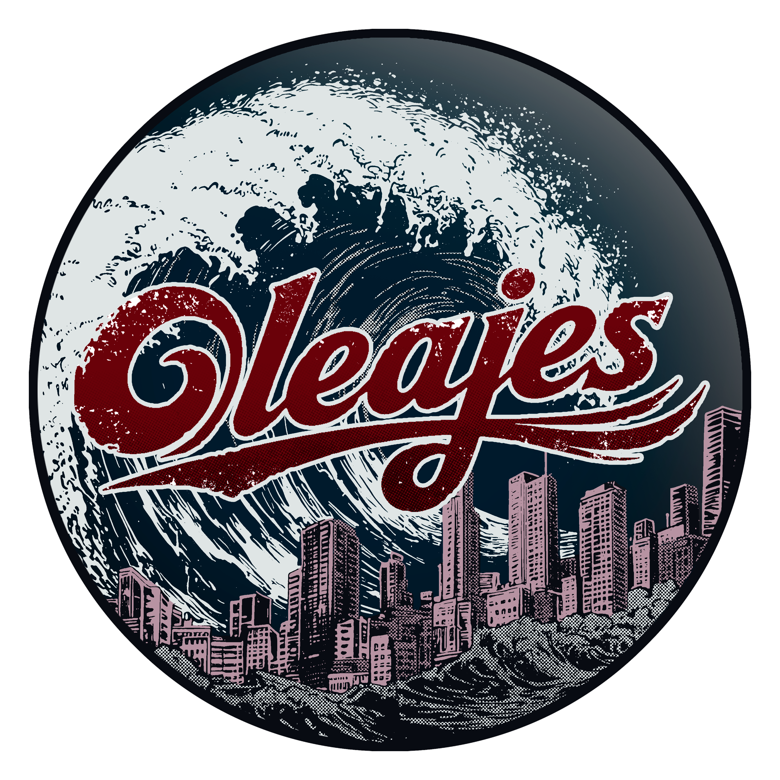
COMUNICADO DE PRENSA · OCTUBRE DE 2026

Oleajes presenta Es así
Diez canciones de rock alternativo chileno entre guitarras noventeras, indie y funk
Santiago de Chile. Oleajes publicó el 3 de septiembre de 2026 Es así, su primer álbum de larga duración. El disco reúne diez canciones que van del rock alternativo más crudo a pasajes rítmicos y luminosos, con el sonido de los años noventa como punto de encuentro.
El álbum habla del amor, el desamor, la vida en la ciudad y las contradicciones de convivir con otras personas. No sigue una historia única: cada canción se concentra en una emoción o una experiencia cotidiana y busca contarla de forma directa. Muchas comenzaron como maquetas de Alex Dannenberg y tomaron su forma final en los ensayos con toda la banda.
Los sencillos Ya no doy más y Mujer Artificial muestran dos lados de Es así. El primero lleva el peso de las guitarras y la urgencia del rock alternativo; el segundo se mueve hacia el funk y el groove. El álbum fue grabado en Estudio Pirámide, en Santiago, con producción y mezcla de Luciano Echeverría y masterización de Arturo Zegers.
Oleajes nació en Santiago en 2019. La banda está integrada por Alex Dannenberg (voz y guitarra), Alejandro Petrulis (bajo), Sebastián Morales (guitarra) y Vicente Bretón (batería). Entre sus influencias están Los Tres, Pixies, Red Hot Chili Peppers y Los Prisioneros. El 23 de septiembre presentó el disco en vivo en MiBar, junto a Delirio.
MÚSICA Y MATERIAL DE PRENSA
Álbum en Spotify: https://open.spotify.com/album/5d63rjV9bWDZtUpRYIfCLk
Kit completo, fotos y portada: https://oleajes-banda.vercel.app/prensa
Instagram: @oleajes.banda · Contacto: oleajesbanda@gmail.com

